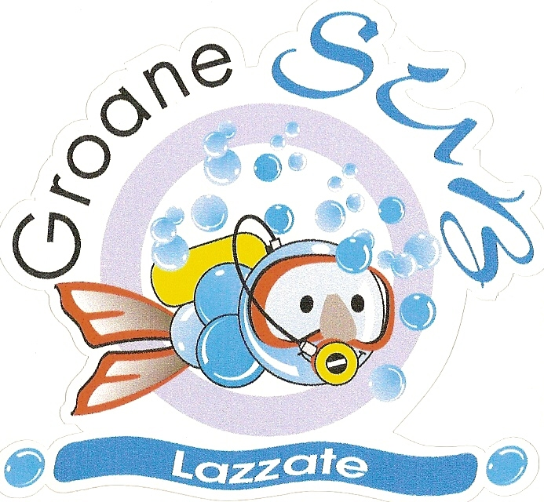

PROGRAMMA USCITE

10/11 Maggio

31Maggio 01 giugno

21 GIUGNO 2009 PROVE RESCUE AL LAGO

04 LUGLIO 2009 cena sociale al Roccolo (Lazzate) Prenotarsi in sede con caparra

20 Settembre 2009 pulizia del lago ad Onno ritrovo ore 09.00 piazzetta imbarcadero

IL 06 SETTEMBRE 2009 OPEN DAY IN PISCINA A LENTATE

QUALCHE SABATO SERA NOTTURNA AL LAGO CON PIZZATA FINALE

